Родительское собрание.
Круглый стол.
«Всё ли мы знаем о воспитании ребёнка?»

Выполнила:
Фирсова Валентина Николаевна,
воспитатель МАДОУ
ДСКВ «Югорка»
г. Покачи

.Тема: «Всё ли мы знаем о воспитании ребёнка?»

Ход мероприятия:
Звучит музыка.
- Организационная часть.
1 слайд (на слайде написана тема родительского собрания: «Всё ли мы знаем о воспитании ребёнка?»).
Воспитатель: Добрый вечер, уважаемые родители! Я рада Вас приветствовать в нашем зале. Тема сегодняшней встречи волнует многих родителей и педагогов – нужно ли наказывать детей, и какие должны быть методы воспитания?
У всех у нас разные характеры, взгляды на жизнь, разные судьбы, по-разному нас воспитывали наши родители, но есть одно, что объединяет нас и вас - это наши дети, мальчики и девочки которые могут стать для Вас радостью, а может и разочарованием. Как и что нужно сделать, чтобы ваш ребенок стал вашим счастьем, чтобы вам однажды можно было бы сказать себе: «Я правильно воспитывал своего ребенка!».
II. Основная часть.
Упражнение «Ассоциации».
Воспитатель: Я предлагаю, для начала немного поразмыслить и пусть каждый из вас напишет на листке свои ассоциации, которые возникают со словом НАКАЗАНИЕ.
(Время работы – 3 минуты).
Воспитатель: Теперь, я предлагаю кому-то одному из вас зачитать то, что он написал. Я буду фиксировать предложенные варианты на мольберте, остальные родители добавят то, чего еще не сказано.
(Педагог записывает, родители озвучивают)
Воспитатель: Так что же такое наказание?
2 слайд:
Наказание - это строгое воздействие за какую-нибудь вину, проступок, наказание ребенка за озорство, наказание подростка за ложь, грубость. Наказан кто-то за дело, поделом. (Из словаря Ожегова).
Но, по какой причине (из-за чего) происходит наказание детей?
3 слайд:
Причины наказания детей:
- для поддержания дисциплины;
- послушания;
- хорошего поведения;
- установление рамок дозволенного;
- демонстрация авторитета родителей;
- охрана жизни и здоровья ребенка;
- срыв взрослого (усталость, проблемы).
4 слайд:
Воспитатель: Вот что сказал по поводу наказания известный советский педагог Антон Семенович Макаренко: «Для того, чтобы мудро воспитывать своего ребенка, знать спектр методов, применимых при процедуре наказания, чтобы не потерять родительский авторитет и не унижать личность формирующегося человека, родителям необходимо знать источники для получения информации».
Из каких же источников черпают свои знания родители воспитанников нашего детского сада? Это мы узнали путем анкетирования.
Большое спасибо всем родителям, которые откликнулись на предложенную работу.
5 слайд:
- Вы поделились с нами родительскими методами воспитания. На слайде представлены эти методы. (Выдержки из анкет родителей).

Упражнение «Мудрые правила».
Воспитатель показывает бумажный цветок с разноцветными лепестками, на каждом из которых написано правило для родителей.
Воспитатель: Сейчас, я предлагаю вам взять по одному листочку и про себя прочитать написанные правила. (Читают).
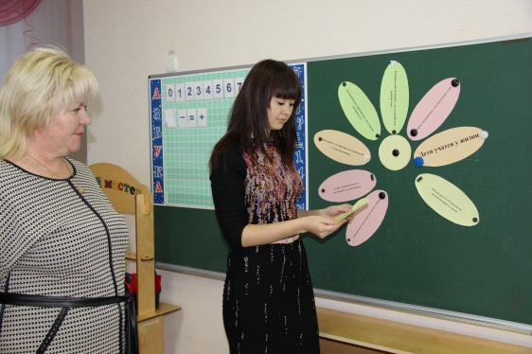
«Мудрые правила для мудрых родителей»
- Дети учатся у жизни.
- Если ребенка критикуют, он учится ненавидеть.
- Если ребенок живет во вражде, он учится быть агрессивным.
- Ребенка высмеивают, он становится замкнутым.
- Ребенок растет в упреках, он учится жить с чувством вины.
- Ребенок растет в терпимости, он учится понимать других.
- Ребенка хвалят, он учится быть благородным.
- Ребенок растет в честности, он учится быть справедливым.
- Ребенок растет в безопасности, он учится верить в людей.
- Ребенка поддерживают, он учится ценить себя.
- Ребенок живет в понимании и дружелюбии, он учится находить любовь в этом мире.
Воспитатель: Теперь давайте прочитаем их по очереди вслух. (Читают). Вы согласны с тем, что тут написано? С нашей встречи каждый из вас заберет с собой эти правила домой и постарается их придерживаться в воспитании своих детей.
6 слайд:
Воспитатель: А вот наши пожелания родителям. (На слайде – пожелание).
Воспитатель: Продолжить наш разговор я предлагаю Стихотворением «Семья», которое даст нам, взрослым, тему для размышления.

Педагог читает стихотворение Дементьевой Татьяны «Семья»:

Семья — это то, что удержит нас в шторм,
Ведь ей не страшны брызги жизненных волн,
Укроет от стужи и в дождь защитит.
Семья — наша крепость и верный наш щит.
Семья — это дети и брачный союз.
Что может сильней быть таких прочных уз?
Здесь каждый понятен и очень любим,
По-своему дорог и незаменим.
Желаем вам быть настоящей семьёй,
Ведь здорово, если родные — с тобой!
Желаем единства всегда и во всём,
И счастье наполнит пусть ваш дружный дом!

7 слайд:
На слайде текст: «Берегите своих детей».

Практическая часть. Дискуссия.

Воспитатель: Став взрослым, человек воспроизводит родительский стиль общения со своим ребенком как естественный. Так из поколения в поколение происходит наследование стиля общения: большинство родителей воспитывают своих детей так, как их самих воспитывали в детстве.
- Что же тут страшного? - спросите вы. Действительно, если вы довольны своей жизнью, чувствуете себя счастливым человеком, у вас нет серьезных проблем, то вам вряд ли стоит задумываться об этом. Скорее всего, вы выросли в гармоничной семье, и вашим детям, поэтому, повезло.
Потребность в любви, в принадлежности другому – это одна из самых главных человеческих потребностей. Это значит, что человеку важно чувствовать, что он кому-то нужен.
Как это проявляется у ребенка? (Ответы родителей, обсуждение с родителями).
Воспитатель: Верно. Ребенку необходимо, чтобы вы на него приветливо взглянули, ему хочется услышать: «Как здорово, что ты у нас есть!», «Я люблю, когда ты дома!», «Рада тебя видеть!». И при этом, чтобы вы ласково прикоснулись, погладили, обняли. Безусловно, принимать ребенка – это значит любить его не за то, что он красивый, умный, способный, отличник, помощник (список можно продолжать бесконечно), а просто так – просто за то, что он есть!
Давайте запомним: ребенку знаки безусловного приятия особенно нужны, как пища растущему организму. Они его питают эмоционально. Помогают психологически развиваться. Детям очень плохо без нашей ласки, любви и внимания. Общаясь с ребенком, мы учим его владеть своими эмоциями.
Воспитатель: Я хочу вам предложить тест, который называется «Ваша воспитательная система». По результатам ответов на эту анкету вы можете сами определить, правильно ли выбран принцип воспитания детей.
Проведение теста
Можете ли вы:
1. В любой момент оставить все свои дела и заняться ребенком?
2. Посоветоваться с ребенком, несмотря на его возраст?
3. Признаться ребенку в ошибке, совершенной по отношению к нему?
4. Извиниться перед ребенком в случае, если вы были не правы?
5. Овладеть собой и сохранить самообладание, даже если поступок ребенка вывел вас из себя?
6. Поставить себя на место ребенка?
7. Поверить хотя бы на минутку, что вы добрая фея или прекрасный принц?
8. Рассказать ребенку поучительный случай из детства, представляющий вас в невыгодном свете?
9. Всегда воздерживаться от слов и выражений, которые могут ранить ребенка?
10. Пообещать ребенку выполнить его желание за хорошее поведение?
11. Выделить ребенку один день, когда он может делать, что желает, и вести себя как хочет, а вы при этом ни во что не вмешиваетесь?
12. Не прореагировать, если ваш ребенок ударил, толкнул или незаслуженно обидел другого ребенка?
13. Устоять против слез, капризов, просьб, если известно, что это прихоть?
Воспитатель: А теперь, пожалуйста, суммируйте количество баллов и самостоятельно проверьте результат теста. Результаты вы можете прочитать на экране.
8 слайд:
Варианты ответов:
А – могу и всегда так поступаю – 3 балла.
Б – могу, но не всегда так поступаю – 2 балла.
В – не могу – 1 балл.
От 30 до 39 баллов – вы придерживаетесь правильных принципов воспитания.
От 16 до 30 баллов - ваш метод воспитания – кнут и пряник.
Менее 16 баллов – у вас нет педагогических навыков и желания воспитывать ребенка.

Заключительная часть
Воспитатель: Наше родительское собрание подошло к концу. Надеюсь, что оно подарило Вам много полезных и важных минут. До новых встреч!

Подведение итогов
Родителям (законным представителям) предлагается написать отзывы о результатах встречи:
- полезность данного собрания,
- актуальность обсуждаемых ситуаций,
- атмосфера мероприятия.

Звучит музыка. Участникам вручаются памятки «Мудрые правила для мудрых родителей».

приложение №1
АНКЕТА
Можете ли вы:
1. В любой момент оставить все свои дела и заняться ребенком?
2. Посоветоваться с ребенком, несмотря на его возраст?
3. Признаться ребенку в ошибке, совершенной по отношению к нему?
4. Извиниться перед ребенком в случае, если вы были не правы?
5. Овладеть собой и сохранить самообладание, даже если поступок ребенка вывел вас из себя?
6. Поставить себя на место ребенка?
7. Поверить хотя бы на минутку, что вы добрая фея или прекрасный принц?
8. Рассказать ребенку поучительный случай из детства, представляющий вас в невыгодном свете?
9. Всегда воздерживаться от слов и выражений, которые могут ранить ребенка?
10. Пообещать ребенку исполнить его желание за хорошее поведение?
11. Выделить ребенку один день, когда он может делать, что желает, и вести себя как хочет, а вы при этом ни во что не вмешиваетесь?
12. Не прореагировать, если ваш ребенок ударил, толкнул или незаслуженно обидел другого ребенка?
13. Устоять против слез, капризов, просьб, если известно, что это прихоть?

Варианты ответов:
А – могу и всегда так поступаю – 3 балла.
Б – могу, но не всегда так поступаю – 2 балла.
В – не могу – 1 балл.
От 30 до 39 баллов – вы придерживаетесь правильных принципов воспитания.
От 16 до 30 баллов - ваш метод воспитания – кнут и пряник.
Менее 16 баллов – у вас нет педагогических навыков и желания воспитывать ребенка.

приложение №2

Анализ анкетирования родителей.
В анкетировании принимали участие 14 человек - 93% родителей (законных представителей), дети, которых посещают группу компенсирующей направленности «Птичка».
Основной целью проведения анкетирования родителей (законных представителей) обучающихся является качественная оценка и коррекция образовательной деятельности, для предупреждения возможных неблагоприятных воздействий на развитие детей.
Родителям предлагалось прочитать утверждения и оценить степень согласия с ними по следующей шкале:
А – могу и всегда так поступаю – 3 балла.
Б – могу, но не всегда так поступаю – 2 балла.
В – не могу – 1 балл.
От 30 до 39 баллов – вы придерживаетесь правильных принципов воспитания.
От 16 до 30 баллов - ваш метод воспитания – кнут и пряник.
Менее 16 баллов – у вас нет педагогических навыков и желания воспитывать ребенка.
Полученные результаты анкетирования родителей (законных представителей) детей, посещающих группу компенсирующей направленности «Птичка», позволяют сделать вывод:
1. Количество родителей, набравших от 30 до 39 баллов – 12 человек - 86%;
2. Количество родителей, набравших от 16 до 30 баллов – 2 человека - 14%;
3. Количество родителей, набравших менее 16 баллов - 0%.
Можно сделать вывод о том, что родители осведомлены о правильных принципах воспитания и применяют их на практике.

Таким образом, на основании анализа анкетирования родителей, мы ставим перед собой следующие цели:
1. Продолжать проводить работу по повышению педагогической компетенции родителей с целью создания максимальных условий для роста и развития ребенка.
2. Информировать родителей о методах и приёмах в вопросах воспитания детей с целью преодоления трудностей, испытываемых родителями.
3. Продолжить работу по взаимодействию между родителями и педагогами с целью обеспечения эмоционального благополучия детей.

приложение №3

Муниципальное автономное дошкольное образовательное учреждение детский сад комбинированного вида «Югорка»  ПАМЯТКА ДЛЯ РОДИТЕЛЕЙ  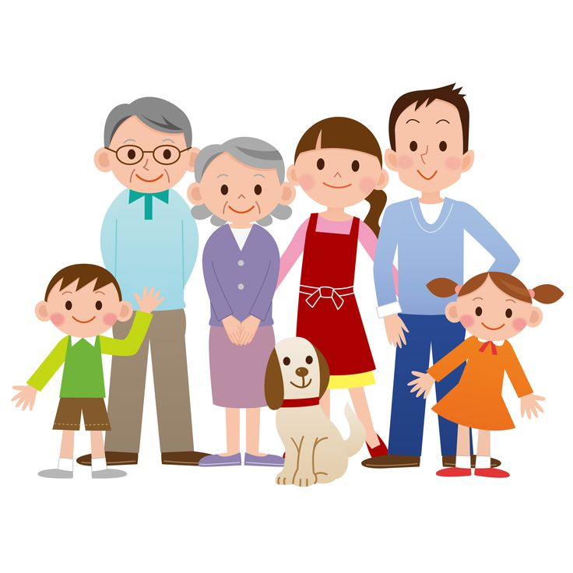  Подготовила Фирсова В.Н.  Воспитатель МАДОУ ДСКВ «Югорка»  г. Покачи  2018 | «Мудрые правила» для мудрых родителей.  - Дети учатся у жизни.  - Если ребенка критикуют, он учится ненавидеть.  - Если ребенок живет во вражде, он учится быть агрессивным.  - Ребенка высмеивают, он становится замкнутым.  - Ребенок растет в упреках, он учится жить с чувством вины.  - Ребенок растет в терпимости, он учится понимать других.  - Ребенка хвалят, он учится быть благородным.  - Ребенок растет в честности, он учится быть справедливым.  - Ребенок растет в безопасности, он учится верить в людей.  - Ребенка поддерживают, он учится ценить себя.  - Ребенок живет в понимании и дружелюбии, он учится находить любовь в этом мире.  